### 数据融合方法

论文方法：

Advanced MultiSensor Optical Remote Sensing for Urban Land Use and Land Cover Classiﬁcation:

Outcome of the 2018 IEEE GRSS Data Fusion Contest

提出了Fusion FCN

特征级融合：将LiDAR与VHS（超高分辨率图像）连接进行卷积，NDSM进行卷积，与HS图像进行拼接，卷积后softmax

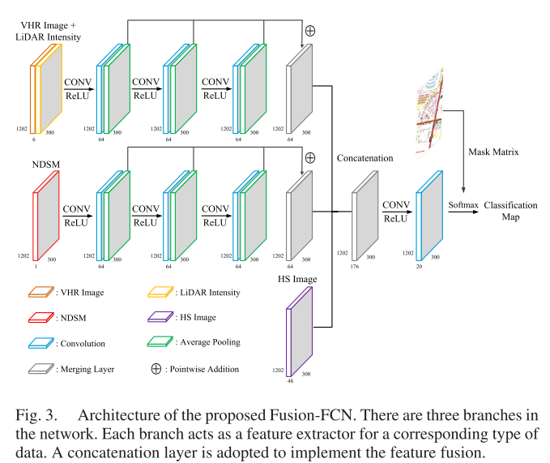

Fusion of Aerial Lidar and Images for Road Segmentation with Deep CNN

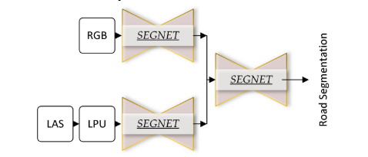

使用三个SEGNET进行融合

Aerial Images Meet Crowdsourced Trajectories: A New Approach to Robust Road Extraction

提出能够跨模态的双增强模块，提取其中的互补信息进行增强

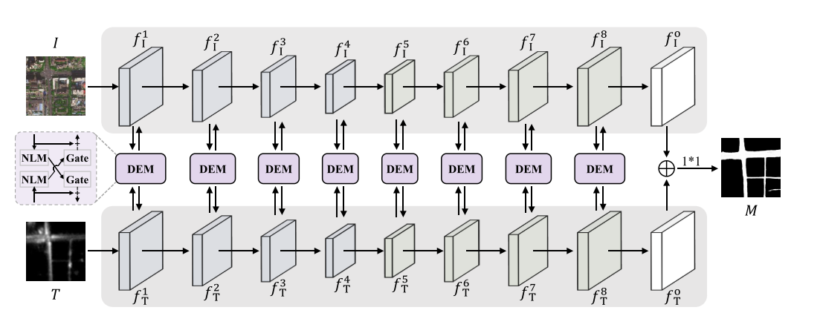

改进方案：

1. 在基于特征级融合拼接的基础上探讨跨模态对不同的模态进行互补
2. 通过LiDAR点云计算提取数字高程模型信息（数字高度模型（DNM））等作为神经网络的输入。

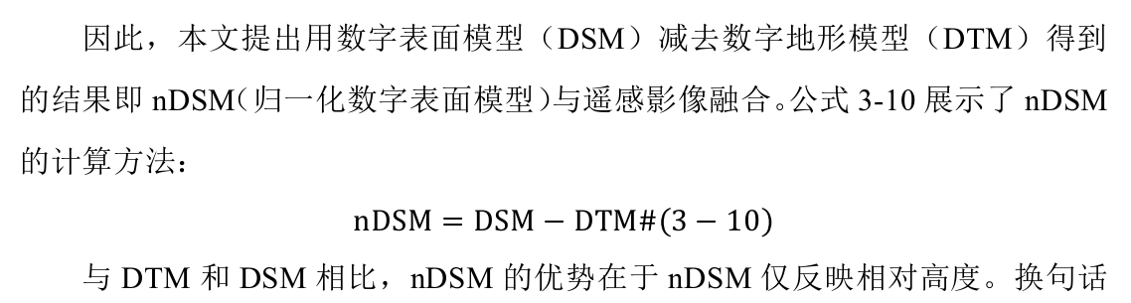

3.输入的模块可以不止两个，可以